1. Instalacja (Android, IOS)

**Android**

Aby zainstalować aplikację należy wejść na stronę: <https://inspector-app.com/>

A następnie postępować zgodnie z poniższą instrukcją:

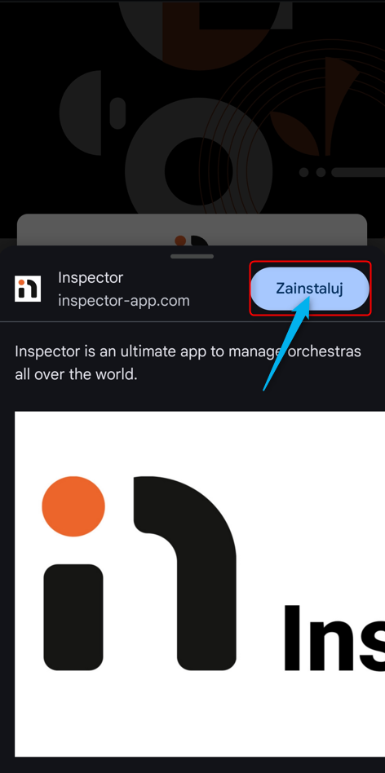

Po zainstalowaniu pojawi się powiadomienie na telefonie, że aplikacja została zainstalowana.

Logujemy się i otwieramy aplikację- **należy zezwolić aplikacji Inspector na wysyłanie powiadomień (jest to warunek konieczny aby otrzymywać powiadomienia z aplikacji):**

**iOS**

1. **Rejestracja**

Aby zarejestrować się w aplikacji należy wejść w link wysłany przez Administratora. Rejestracja w aplikacji wymaga wypełnienia formularza z następującymi obowiązkowymi polami:

- Imię

- Nazwisko

- Email

- Telefon

- Hasło (powinno mieć przynajmniej 6 znaków). Możliwość podglądu wprowadzonego hasła przez kliknięcie na ikonę "oka" obok pola hasła.

- Użytkownik musi zaakceptować warunki użytkowania aplikacji przed dokonaniem rejestracji.

Po wypełnieniu wszystkich wymaganych pól i zaakceptowaniu warunków, użytkownik może kliknąć przycisk „Zapisz”, aby zakończyć proces rejestracji.

**Mobile**

1. **Logowanie**

Desktop

Wpisujemy adres do przeglądarki <https://inspector-app.com/> :

Logujemy się za pomocą adresu e-mail wpisując poprawne hasło.

Ikona „oka” przy haśle powoduje odkrycie go.

**Mobile**

**Zapomniałeś hasła?**

Możemy zresetować hasło klikając na „Zapomniałeś hasła?” a następnie podać Email i kliknąć „Zapisz”. Na podany adres e-mail, użytkownik otrzyma link do resetowania hasła.

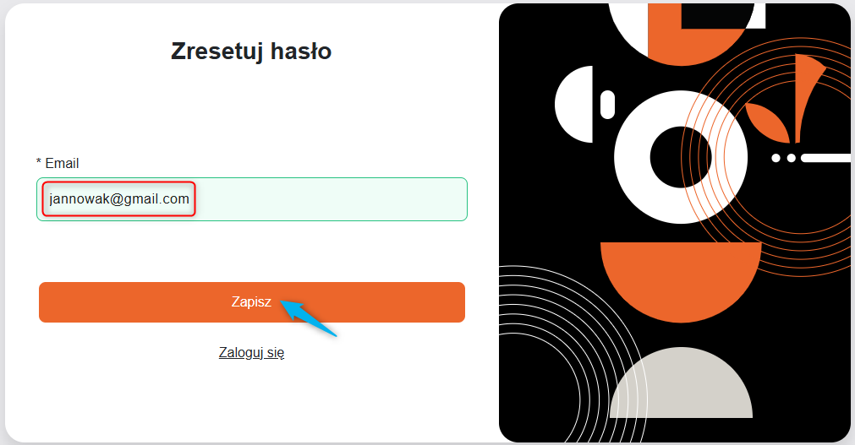

**Mobile**

1. **Kalendarz**

**Użytkownicy**

Sekcja **Kalendarza** w aplikacji pozwala użytkownikom na podgląd zaplanowanych wydarzeń, umożliwiając filtrowanie widoku wydarzeń według dwóch kryteriów:

* **Wydarzenia osobiste**: Tylko wydarzenia, w których użytkownik bierze udział.
* **Wydarzenia grupowe**: Wydarzenia dotyczące całego zespołu, w której użytkownik jest członkiem, takie jak próby, koncerty, nagrania, spotkania itp.

Użytkownicy mają dostęp tylko do podglądu wydarzeń- nie mają możliwości dodawania, edytowania ani usuwania wydarzeń.

Możliwość dodawania i edytowania wydarzeń posiada wyłącznie osoba, która przypisana jest jako Administrator.

**Mobile**

**Szczegóły wydarzenia:**

Po kliknięciu na wybrane wydarzenie użytkownik może zobaczyć jego pełne szczegóły, takie jak:

* Tytuł wydarzenia.
* Data i godzina rozpoczęcia i zakończenia.
* Lokalizacja
* Opis wydarzenia
* Załączniki- jeśli wydarzenie zawiera dodatkowe materiały, użytkownik może je pobrać.
* Program wydarzenia
* Lista uczestników: obsada z podziałem na instrumenty (ikona rozwija całą obsadę muzyków biorących udział w wydarzeniu)

**Mobile**

**Kalendarz dla Administratora**

Kalendarz w aplikacji umożliwia administratorowi pełną kontrolę nad wydarzeniami zaplanowanymi w systemie. Administrator ma możliwość podglądu, dodawania, edytowania, usuwania oraz filtrowania wydarzeń w zależności od wybranych kryteriów.

Zaawansowane filtrowanie wydarzeń

**Filtracja po użytkownikach**

* Administrator może filtrować wydarzenia przypisane do określonych użytkowników. Opcja ta pozwala na wyświetlanie tylko tych wydarzeń, w których dany użytkownik bierze udział.

**Filtracja po typie wydarzenia**

* Administrator może filtrować wydarzenia po ich typie (w zależności od przypisanych typów wydarzeń w danym zespole)

**Filtracja po lokalizacji**

* Możliwość filtrowania wydarzeń według przypisanej lokalizacji, co ułatwia organizację spotkań i wydarzeń w różnych miejscach. Administrator może wybierać z listy dostępnych lokalizacji (np. sale koncertowe)

**Filtracja po kolorze**

* Administrator ma możliwość filtrowania wydarzeń po kolorze przypisanym do wydarzenia. Kolory mogą być używane do grupowania wydarzeń według typów (np. zielony dla spotkań, niebieski dla szkoleń, czerwony dla ważnych wydarzeń).

**Filtracja po stanie wydarzenia**

* Administrator może filtrować wydarzenia według ich stanu:
  + **Nadchodzące**: Wydarzenia, które jeszcze się nie rozpoczęły.
  + **Trwające**: Wydarzenia, które aktualnie się odbywają.
  + **Zakończone**: Wydarzenia, które już miały miejsce.

**Mobile**

**Szczegóły wydarzenia Administrator:**

Administrator ma możliwość zarządzania szczegółami wydarzenia w aplikacji poprzez kliknięcie w wybrane pole w kalendarzu. Po kliknięciu, pojawia się formularz, w którym można dodać lub edytować wydarzenie, wypełniając odpowiednie pola. Pola oznaczone gwiazdką (*) są obowiązkowe do wypełnienia, aby wydarzenie mogło zostać zapisane.

**Możliwości Administratora w wydarzeniach:**

* Dodawanie utworów: Administrator może dodać utwory związane z wydarzeniem.
* Obsada z podziałem na instrumenty: Administrator może przypisać wykonawców do utworu, podzielonych na sekcje instrumentów (np. I skrzypce, II skrzypce, flety, klarnety).
* Załączanie plików: Istnieje możliwość dodania plików związanych z wydarzeniem (np. nuty, dokumenty, nagrania mp3).
* Dodawanie zdjęcia: Administrator może dodać zdjęcie związane z wydarzeniem (np. plakat, zdjęcie z próby).
* Duplikowanie wydarzenia: Istnieje funkcja "Duplikuj", która pozwala na szybkie utworzenie kopii wydarzenia z zachowaniem wszystkich ustawień.
* Powtarzające się wydarzenie: Administrator ma również możliwość skorzystania z funkcji "Powtarzające się wydarzenie". Dzięki niej można ustawić, by nowe wydarzenie powtarzało się automatycznie w wybranych dniach w miesiącu, co ułatwia tworzenie regularnych wydarzeń.

Dzięki tym funkcjom administrator ma pełną kontrolę nad tworzeniem, edytowaniem i zarządzaniem wydarzeniami w aplikacji.

**Mobile**

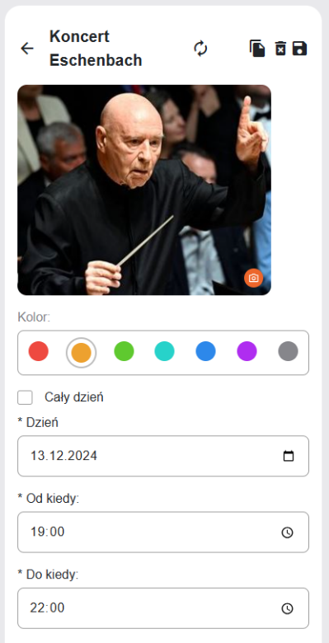

W aplikacji sekcja „**Nadchodzące wydarzenia**” znajduje się bezpośrednio pod kalendarzem i umożliwia użytkownikowi szybki dostęp do listy nadchodzących wydarzeń. Kliknięcie na konkretne wydarzenie w tej sekcji przenosi użytkownika do szczegółowego widoku tego wydarzenia.

**Mobile**

1. **Ogłoszenia**

**Użytkownicy**

Sekcja ogłoszeń w aplikacji umożliwia użytkownikom tylko przeglądanie ogłoszeń dodanych przez administratorów oraz pobieranie załączników (np. plików, zdjęć, dokumentów) dołączonych do ogłoszeń.

Użytkownicy mogą zapoznać się z dostępnymi ogłoszeniami w różnych kategoriach, jednak nie mają możliwości dodawania ani edytowania ogłoszeń. Celem tej sekcji jest zapewnienie użytkownikom dostępu do informacji zamieszczonych przez administratorów.

Dzięki funkcji zwijania i rozwijania użytkownicy mogą kontrolować ilość wyświetlanej treści.

**Mobile**

**Administrator**

Administrator w aplikacji posiada pełną kontrolę nad procesem zarządzania ogłoszeniami. Może tworzyć nowe ogłoszenia, edytować istniejące, usuwać nieaktualne ogłoszenia, przypisywać je do odpowiednich kategorii oraz dodawać pliki, co zapewnia elastyczność w zarządzaniu treściami w systemie. Funkcjonalność ta umożliwia efektywne utrzymywanie porządku w aplikacji oraz dostosowywanie ogłoszeń do zmieniających się potrzeb użytkowników.

Administrator dysponuje następującymi uprawnieniami dotyczącymi ogłoszeń:

* **Dodawanie ogłoszeń**: Możliwość tworzenia nowych ogłoszeń z pełnym dostępem do edytowania tytułu, treści, przypisywania kategorii oraz załączania plików.
* **Edycja ogłoszeń**: Administrator ma możliwość modyfikowania istniejących ogłoszeń, w tym zmiany tytułu, treści, przypisania nowych kategorii oraz dodawania lub usuwania plików.
* **Usuwanie ogłoszeń**: Administrator może usuwać ogłoszenia, które są już nieaktualne.
* **Dodawanie plików**: Administrator ma możliwość dodania plików (np. zdjęć, dokumentów), które będą załączone do ogłoszenia.

**Mobile**

1. **Chat**

Funkcja **chatu** w aplikacji umożliwia użytkownikom wysyłanie i odbieranie wiadomości tekstowych. Chat wykorzystywany jest do komunikacji grupowej, umożliwiając użytkownikom wymianę informacji.

Główne funkcje chatu:

- **Wiadomości tekstowe** – Umożliwiają użytkownikom wysyłanie wiadomości tekstowych w czasie rzeczywistym.

- **Cytowanie wiadomości** – Umożliwia odniesienie się do wcześniejszych wiadomości w rozmowie (wystarczy najechać na wiadomość a następnie kliknąć w ikonę odpowiedzi).

- **Reakcje emotikonami** – Użytkownicy mogą reagować na konkretne wiadomości poprzez wybór emotikony, np. kciuk w górę, serce, śmiech, złość, itp.





**Mobile**

1. **Profil użytkownika**

Sekcja **Profilu Użytkownika** w aplikacji umożliwia użytkownikowi przeglądanie i modyfikowanie tylko wybranych danych związanych z jego kontem, takich jak zmiana hasła, ustawienia języka, dodanie zdjęcia profilowego, zarządzanie powiadomieniami oraz integrację i synchronizację kalendarza z prywatnym kontem Google. W tej wersji użytkownicy nie mają możliwości edytowania swoich danych osobowych (takich jak imię, nazwisko czy adres e-mail). Celem tej sekcji jest zapewnienie użytkownikowi kontroli nad niektórymi ustawieniami konta oraz preferencjami związanymi z bezpieczeństwem, językiem aplikacji i powiadomieniami.

**Wyświetlanie danych użytkownika (Tylko do Podglądu)**

* **Imię i nazwisko**
* **Adres e-mail**
* **Numer telefonu**
* **Regulamin i polityka prywatności aplikacji Inspector**.

**Avatar/zdjęcie profilowe** – Użytkownik ma możliwość dodania zdjęcia profilowego.

**Zmiana hasła**

* **Zmiana hasła** – Użytkownik ma możliwość zmiany swojego hasła w przypadku potrzeby. Proces zmiany hasła obejmuje:
  1. **Podanie aktualnego hasła** – Aby zmienić hasło, użytkownik musi podać swoje bieżące hasło w celu weryfikacji tożsamości.
  2. **Nowe hasło** – Użytkownik wprowadza nowe hasło, min. 6 znaków.
  3. **Potwierdzenie nowego hasła** – Użytkownik musi potwierdzić nowe hasło, aby upewnić się, że zostało ono wpisane poprawnie.

**Zmiana języka aplikacji**

* **Zmiana języka interfejsu** – Użytkownik ma możliwość zmiany języka aplikacji

), aby dostosować ją do swoich preferencji językowych.

* + Lista dostępnych języków: Język Polski i Język Angielski.
  + Zmiana języka odbywa się natychmiastowo.

**Dodanie zdjęcia profilowego**

* **Opcja dodania zdjęcia** – Użytkownik może dodać zdjęcie profilowe, które będzie wyświetlane w aplikacji. Zdjęcie można załadować z urządzenia mobilnego lub wykonać zdjęcie bezpośrednio z aplikacji (jeśli urządzenie na to pozwala).
  + **Wybór zdjęcia** – Użytkownik wybiera zdjęcie z galerii swojego urządzenia lub robi nowe zdjęcie aparatem.

**Zarządzanie powiadomieniami**

* **Opcje powiadomień** – Użytkownik ma możliwość dostosowania ustawień powiadomień w aplikacji. Można skonfigurować:
  + **Typy powiadomień**: Użytkownik może wybrać, o jakich wydarzeniach chce otrzymywać powiadomienia, np.:
    - Powiadomienia o nowych wiadomościach.
    - Powiadomienia o ogłoszeniach.
    - Powiadomienia o planie pracy.
  + **Formy powiadomień**:
    - **Push** – Powiadomienia push wyświetlane na urządzeniu użytkownika.

**Integracja z Google**

Aplikacja umożliwia integrację z usługami Google, w tym synchronizację danych Google Calendar. Po autoryzacji użytkownika, aplikacja automatycznie synchronizuje wybrane dane, zapewniając ich dostępność w czasie rzeczywistym. Wszystkie operacje synchronizacji są wykonywane za pomocą Google API, co gwarantuje wysoką niezawodność i bezpieczeństwo danych.

**Mobile**

1. **Admin**
2. **Panel rozliczeń**

Panel rozliczeń umożliwia zarządzanie danymi dotyczącymi obecności/nieobecności użytkowników w pracy w określonym okresie. Administrator posiada możliwość wyboru miesiąca i roku, podglądu legendy, wyszukiwania użytkowników, edytowania powodów ich nieobecności w pracy oraz eksportowania danych do pliku Excel w celu dalszej analizy.

**Wybór miesiąca i roku**

Panel rozliczeń umożliwia Administratorowi wybór odpowiedniego okresu rozliczeniowego, który obejmuje:

* Miesiąc: Administrator dokonuje wyboru miesiąca z listy rozwijanej.
* Rok: Administrator wybiera rok z listy rozwijanej.

Po dokonaniu wyboru system wyświetli dane dotyczące pracy użytkowników w wybranym miesiącu i roku.

**Legenda rozliczeń**

W panelu rozliczeń dostępna jest funkcja podglądu Legendy, która wyjaśnia symbole używane w systemie do oznaczenia różnych statusów obecności, takich jak:

* Koncert
* Próba
* Nieobecność (urlop, zwolnienie lekarskie)

Legenda dostępna jest poprzez kliknięcie przycisku Legenda, co umożliwia łatwe zrozumienie używanych w systemie symboli.

**Wyszukiwanie użytkowników**

Panel umożliwia wyszukiwanie użytkowników podając imię lub nazwisko. Można wyszukać paru użytkowników na raz poprzedzając imię lub nazwisko przecinkiem.

Po dokonaniu wyszukiwania, system wyświetli listę użytkowników spełniających określone kryteria.

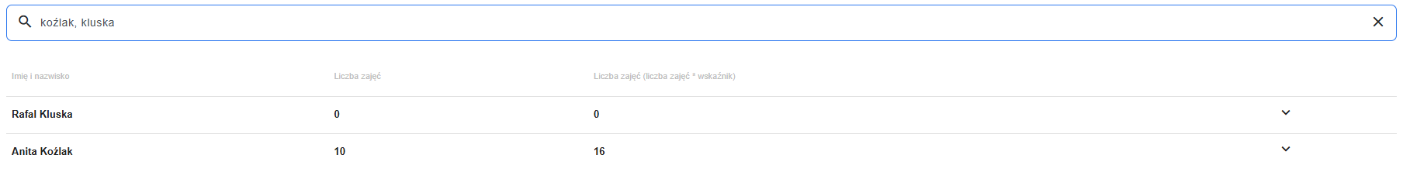

**Edytowanie danych użytkownika**

Po znalezieniu użytkownika w systemie, kliknięcie na jego dane umożliwia administratorowi edytowanie szczegółów dotyczących obecności/nieobecności użytkownika. Funkcjonalność obejmuje:

* Zmiana powodu nieobecności: Możliwość zmiany powodu nieobecności użytkownika w wybranym dniu (np. zmiana statusu z "próba" na "zwolnienie lekarskie").

Zmiany te są natychmiastowo zapisane i widoczne w systemie.

**Eksport danych do pliku Excel**

Panel rozliczeń umożliwia eksportowanie danych do pliku Excel w celu dalszej analizy lub archiwizacji. Proces eksportu obejmuje:

1. Wybór odpowiedniego okresu (miesiąca i roku).
2. Kliknięcie przycisku Eksportuj.
3. System generuje plik Excel zawierający dane dotyczące użytkowników, ich obecności, nieobecności oraz innych informacji z panelu rozliczeń.
4. Po zakończeniu generowania pliku, użytkownik otrzymuje możliwość pobrania pliku Excel na swoje urządzenie.

Panel rozliczeń zapewnia kompleksowe zarządzanie danymi dotyczącymi obecności użytkowników w aplikacji. Dzięki możliwości wyboru okresu rozliczeniowego, edytowania powodów nieobecności, wyszukiwania użytkowników oraz eksportowania danych do pliku Excel, Administratorzy panelu mogą efektywnie zarządzać danymi rozliczeniowymi oraz generować raporty w formie wygodnej do dalszej analizy.

1. **Użytkownicy**

Funkcja zarządzania użytkownikami umożliwia administratorowi podgląd oraz pełną kontrolę nad wszystkimi zarejestrowanymi kontami użytkowników w danym zespole. Administrator może wyszukiwać, edytować oraz usuwać użytkowników, a także przypisywać im odpowiednie role , instrumenty i przypisać język aplikacji (język polski lub język angielski).

1. **Zespoły**

Administrator ma możliwość zarządzania zespołami w aplikacji, obejmującą następujące funkcje:

1. **Wyszukiwanie zespołów** – Administrator może przeszukiwać dostępne zespoły według określonych kryteriów.
2. **Dodawanie zespołów** – Administrator tworzy nowy zespół, podając wymagane informacje. Po utworzeniu zespołu generowany jest unikalny link rejestracyjny.
3. **Edytowanie zespołów** – Administrator może zmieniać dane zespołu, takie jak nazwa czy opis.
4. **Usuwanie zespołów** – Administrator ma możliwość usunięcia zespołu z systemu.

**Link rejestracyjny do zespołu**

Po utworzeniu nowego zespołu przez administratora, system generuje unikalny **link rejestracyjny**, który umożliwia użytkownikom dołączenie do wybranego zespołu. Link ten jest przypisany do konkretnego zespołu i może być używany tylko do rejestracji w tym zespole.

**Funkcjonalność linku rejestracyjnego:**

1. **Generowanie linku** – Po zapisaniu zespołu w systemie, administrator otrzymuje unikalny link do rejestracji, który jest automatycznie generowany przez aplikację.
2. **Kopiowanie linku** – Link można skopiować do schowka klikając w ikonę "kopiuj do schowka".
3. **Udostępnianie linku** – Administrator wysyła skopiowany link użytkownikom (np. e-mailem, wiadomością lub innymi kanałami), zapraszając ich do rejestracji w zespole.
4. **Rejestracja użytkowników** – Użytkownicy, którzy klikną na link, zostaną przekierowani na stronę rejestracji, gdzie mogą założyć konto.

**Bezpieczeństwo i kontrola**:

* Link jest unikalny dla każdego zespołu, co zapewnia, że użytkownicy mogą dołączyć tylko do wybranego przez administratora zespołu.
* Administrator ma pełną kontrolę nad dystrybucją linku, zapewniając, że tylko odpowiedni użytkownicy uzyskają dostęp do rejestracji w danym zespole.

Link rejestracyjny jest kluczowym elementem procesu zapraszania użytkowników do zespołu, umożliwiając łatwą i bezpieczną rejestrację.

1. **Zespoły**

Aby przypisać użytkowników do instrumentów w wydarzeniach, administrator musi najpierw utworzyć strukturę instrumentów w aplikacji. Proces ten obejmuje trzy etapy:

1. **Grupy instrumentów** – Administrator tworzy grupy, które stanowią główną kategorię dla instrumentów (np. strunowe, dęte, perkusyjne).
2. **Sekcje instrumentów** – W ramach każdej grupy, administrator definiuje sekcje, które szczegółowo określają rodzaje instrumentów (np. w grupie strunowych mogą to być sekcje: skrzypce, klarnet, wiolonczela).
3. **Nazwy instrumentów** – Administrator przypisuje konkretne instrumenty do każdej sekcji (np. I skrzypce, klarnet, flet).

Dopiero po utworzeniu tych elementów, administrator może przypisać użytkowników do odpowiednich instrumentów.

* 1. **Lokalizacje**

Administrator posiada pełną kontrolę nad lokalizacjami w systemie, wykonując następujące operacje:

1. **Wyszukiwanie lokalizacji** – Administrator może wyszukiwać dostępne lokalizacje według różnych kryteriów, takich jak nazwa, poziom sali, powierzchnia, liczba miejsc itp.
2. **Dodawanie lokalizacji** – Podczas tworzenia nowej lokalizacji, administrator wprowadza następujące informacje:
   * Nazwa lokalizacji (wymagane)
   * Poziom sali (piętro, na którym znajduje się lokalizacja - opcjonalne)
   * Powierzchnia (w metrach kwadratowych - opcjonalne)
   * Liczba miejsc (dostępnych w danej lokalizacji - opcjonalne)
   * Zdjęcie (administrator ma możliwość załadowania zdjęcia przedstawiającego lokalizację - opcjonalne)
   * Notatka (opcjonalny opis lub dodatkowe informacje dotyczące lokalizacji)
3. **Edytowanie lokalizacji** – Administrator może wprowadzać zmiany w istniejących lokalizacjach, takie jak aktualizacja danych (np. nazwy, powierzchni, liczby miejsc) lub dodanie nowych informacji.
4. **Usuwanie lokalizacji** – Administrator ma możliwość usunięcia lokalizacji z systemu, co powoduje jej trwałe usunięcie z bazy danych.

Funkcjonalność ta zapewnia pełną kontrolę nad zarządzaniem lokalizacjami, umożliwiając administratorowi efektywne dodawanie, edytowanie i usuwanie lokalizacji, a także wprowadzanie szczegółowych informacji o każdej z nich.

1. **Typy wydarzeń**

Administrator posiada pełną kontrolę nad typami wydarzeń w systemie, wykonując następujące operacje:

1. Wyszukiwanie typów wydarzeń – Administrator może przeszukiwać dostępne typy wydarzeń
2. Dodawanie typów wydarzeń – Podczas tworzenia nowego typu wydarzenia, administrator wprowadza niezbędne dane, w tym:
   * Nazwa wydarzenia
   * Wskaźnik– Określa stopień ważności lub rangi wydarzenia/zajęcia, co skutkuje przypisaniem odpowiedniej liczby punktów do danego wydarzenia/zajęcia.
3. Edytowanie typów wydarzeń – Administrator może zmieniać dane dotyczące istniejących typów wydarzeń, w tym nazwę, wskaźnik oraz opis.
4. Usuwanie typów wydarzeń – Administrator ma możliwość usunięcia typu wydarzenia z systemu, co powoduje jego trwałe usunięcie.
5. Raportowanie – Po przypisaniu wskaźnika i punktów do wydarzenia, administrator ma możliwość pobrania szczegółowego raportu w panelu rozliczeń. Raport zawiera dane o punktach przypisanych do wydarzeń, co umożliwia rozliczanie wydarzeń według ich wskaźnika.

Funkcjonalność ta zapewnia pełną kontrolę nad tworzeniem, edytowaniem, usuwaniem oraz raportowaniem wydarzeń w systemie, umożliwiając przypisanie punktów na podstawie wskaźnika, co ułatwia zarządzanie wydarzeniami i ich rozliczanie.

1. **Kategorie ogłoszeń**

Administrator ma pełną kontrolę nad kategoriami ogłoszeń w systemie, umożliwiając wykonanie następujących operacji:

1. Wyszukiwanie kategorii ogłoszeń – Administrator może przeszukiwać dostępne kategorie ogłoszeń.
2. Dodawanie kategorii ogłoszeń – Podczas tworzenia nowej kategorii ogłoszenia, administrator wprowadza niezbędne dane, takie jak:
   * Nazwa kategorii – Określa rodzaj ogłoszeń, które będą przypisane do tej kategorii.
   * Opis kategorii (opcjonalnie) – Dodatkowe informacje, które precyzują, jakie ogłoszenia będą w tej kategorii zamieszczane.
3. Edytowanie kategorii ogłoszeń – Administrator może modyfikować istniejące kategorie ogłoszeń.
4. Usuwanie kategorii ogłoszeń – Administrator ma możliwość usunięcia kategorii ogłoszeń z systemu, co skutkuje jej trwałym usunięciem.

**Przypisywanie kategorii do ogłoszeń** – Podczas tworzenia nowego ogłoszenia w sekcji "Ogłoszenia", administrator ma możliwość wyboru jednej z wcześniej stworzonych kategorii. Dzięki temu ogłoszenia mogą być pogrupowane zgodnie z wytycznymi instytucji, co ułatwia organizację i przeglądanie ogłoszeń w systemie.

Funkcjonalność ta umożliwia skuteczne zarządzanie kategoriami ogłoszeń, zapewniając ich łatwe przypisywanie do ogłoszeń oraz umożliwiając administratorowi pełną kontrolę nad organizacją ogłoszeń w aplikacji.

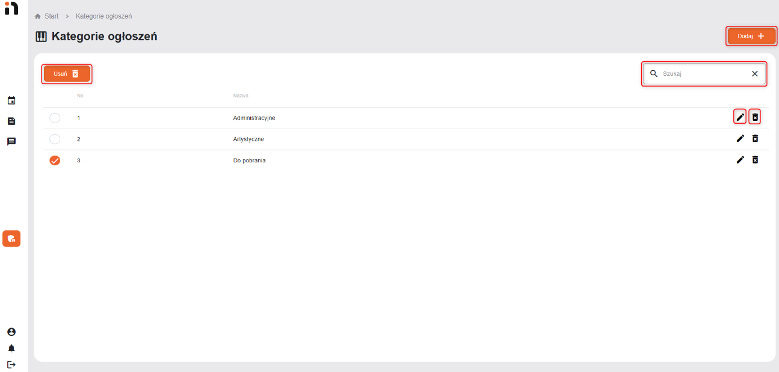

1. **Kategorie nieobecności**

W aplikacji istnieje możliwość zarządzania kategoriami nieobecności przez administratora. Administrator ma pełne uprawnienia do dodawania nowych kategorii nieobecności oraz usuwania istniejących, w zależności od wymagań systemu.

**Funkcjonalność**

1. **Dodawanie i usuwanie kategorii nieobecności**
   * Administrator może dodać nowe kategorie nieobecności poprzez formularz dostępny w panelu administracyjnym.
   * Każda kategoria nieobecności posiada możliwość edytowania nazwy oraz przypisania odpowiednich parametrów.
   * Administrator ma również możliwość usunięcia kategorii, jeśli ta jest nieaktualna lub niepotrzebna.
2. **Przycisk „Nieobecność usuwa użytkownika z wydarzenia”**

* W ramach każdej kategorii nieobecności dostępna jest opcja oznaczenia, która pozwala na usunięcie użytkownika z wydarzenia po zaznaczeniu przycisku „Nieobecność usuwa użytkownika z wydarzenia” użytkownik zostaje automatycznie usunięty z wydarzenia.
* Opis nieobecności zostaje zapisany w systemie, a użytkownik traci dostęp do wydarzenia związane z tą kategorią nieobecności.

Tutaj zdjecie jak

Funkcjonalność zarządzania kategoriami nieobecności zapewnia administratorowi pełną kontrolę nad rodzajami nieobecności oraz sposobem zarządzania użytkownikami w kontekście wydarzeń. Umożliwia to skuteczne organizowanie i śledzenie uczestnictwa w wydarzeniach, z uwzględnieniem różnych przyczyn nieobecności.

1. **Powiadomienia**

Powiadomienia w aplikacji mają na celu zapewnienie użytkownikom szybkiego dostępu do informacji o nowych czynnościach, takich jak wiadomości na czacie, ogłoszenia lub zmiany w planie pracy. Użytkownicy otrzymują powiadomienia jako powiadomienia **push** wyświetlane na ekranie urządzenia.

**Powiadomienie o edytowanych wydarzeniach**

* Użytkownik otrzymuje powiadomienie, gdy wydarzenie zostało edytowane lub usunięte przez Administratora. Powiadomienie zawiera szczegóły zmian oraz link do zaktualizowanego wydarzenia.

**Powiadomienie o dodanych ogłoszeniach**

* Użytkownik jest informowany o nowych ogłoszeniach w aplikacji.

**Powiadomienia czatu**

* **Opis**: Powiadomienia czatu informują użytkowników o nowych wiadomościach w czacie grupowym.

**Zdarzenia wyzwalające powiadomienie**:

* + Nowa wiadomość w czacie grupowym, do którego użytkownik należy.
  + Odpowiedź na wiadomość użytkownika.
  + @wzmianka (jeśli użytkownik został wspomniany w wiadomości).